|  |  |
| --- | --- |
|  |  |

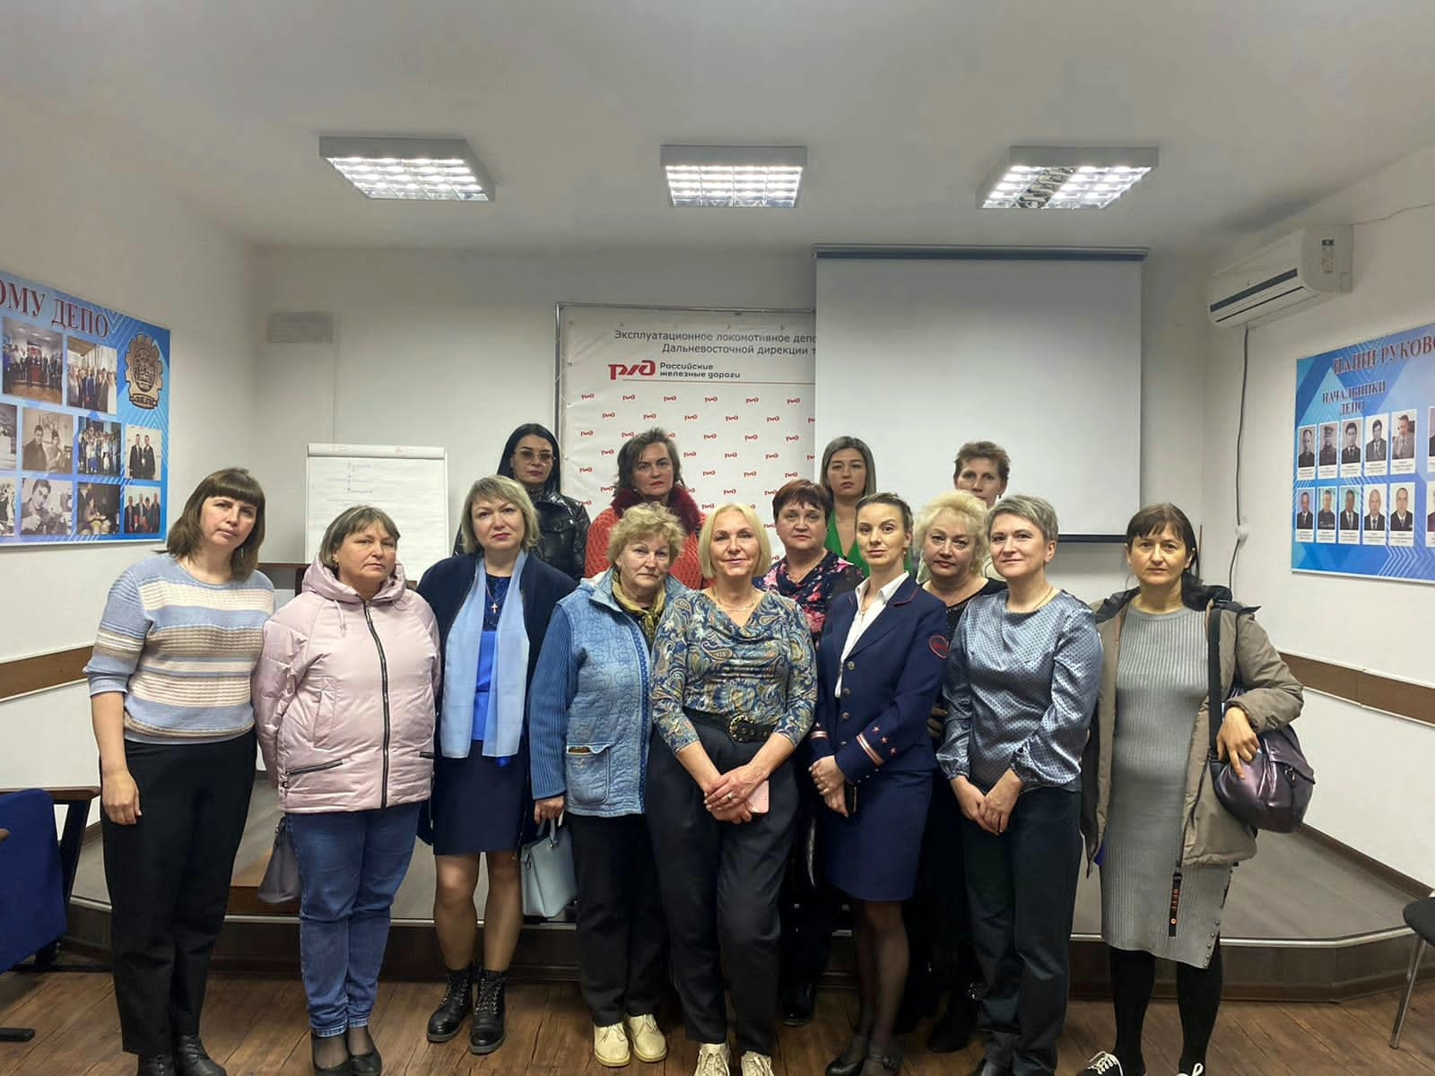

МЕСЯЧНИК ОХРАНЫ ТРУДА, ПОСВЯЩЕННЫЙ ВСЕМИРНОМУ ДНЮ ОХРАНЫ ТРУДА.

ВЫЕЗДНАЯ ЭКСКУРСИЯ В ЭКСПЛУАТАЦИОННОЕ ЛОКОМОТИВНОЕ ДЕПО ПАРТИЗАНСК

«РАБОТА БЕЗ ОПАСНОСТИ»

17 апреля 2023 года депо Партизанск принимало делегацию, в которую вошли 15 специалистов по охране труда, занятых в различных отраслях экономики предприятий города и Партизанского района, а также специалисты по государственному управлению охраной труда администраций города и района.

Формат выездных экскурсий на лучшие предприятия региона инициирован администрацией Партизанского городского округа. Такие мероприятия проводятся не первый год в рамках координационных советов, нынче организовано оно в преддверии Всемирного дня охраны труда.

На это раз выбор пал на железнодорожников, которые показали как организована система охраны труда в депо Партизанск.

Увидеть своими глазами как работает изнутри эксплуатационное локомотивное депо Партизанск, понять как выстроена здесь система охраны труда, позволяющая на протяжении последних 17 лет уровень производственного травматизма удерживать на нулевой отметке, позаимствовать у железнодорожников ценный опыт – вот основные задачи экскурсии, организованной для специалистов ведущих предприятий Приморья на старейшее предприятие Дальневосточной магистрали.

Перед собравшимися выступил дежурный Депо Баженов Вадим Эдуардович с информацией об истории образования и становления предприятия. Затем выступила ведущий специалист по охране труда Смагина Олеся Андреевна, которая рассказала аудитории о действующей системе управления охраной труда на предприятии.

Далее специалисты посетили кабинет охраны труда, где они ознакомились с:

- тренажером для оказания доврачебной помощи;

- плакатами и стендами по охране труда, пожарной безопасности, электробезопасности, оказанию первой доврачебной помощи;

- знаками безопасности;

- стендом с защитными средствами;

- манекенами со специальной одеждой и обувью;

- видео и кинопроектором;

- 6 компьютерами.

Закончилось мероприятие фотосъёмкой участников экскурсии..

К.В. Грязнова, главный специалист по

государственному управлению

охраной труда администрации

Партизанского городского округа